一幅有問題的圖片

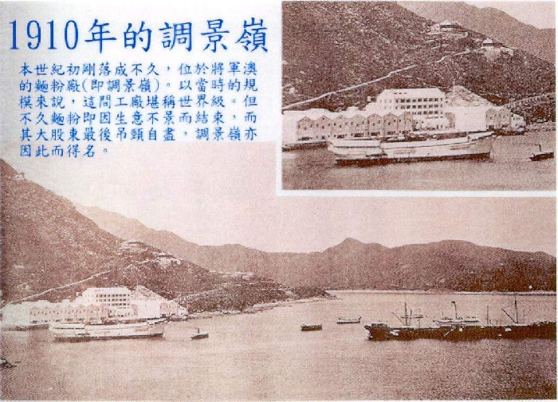
問題在那裡？

